# **光电实验预约系统原型设**计

## 1图示和说明

### 1.1登陆（login）

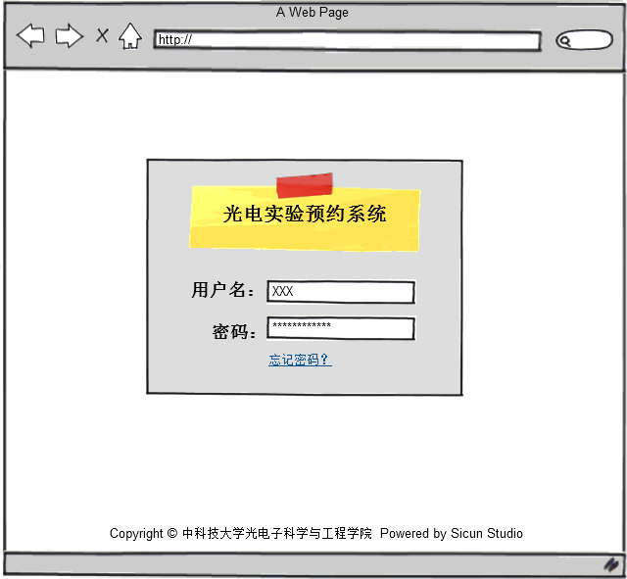

解释:管理员和学生均通过login页面登陆,由网页后台程序自动判断账户类型并给与不同权限。

### 1.2首页（main）

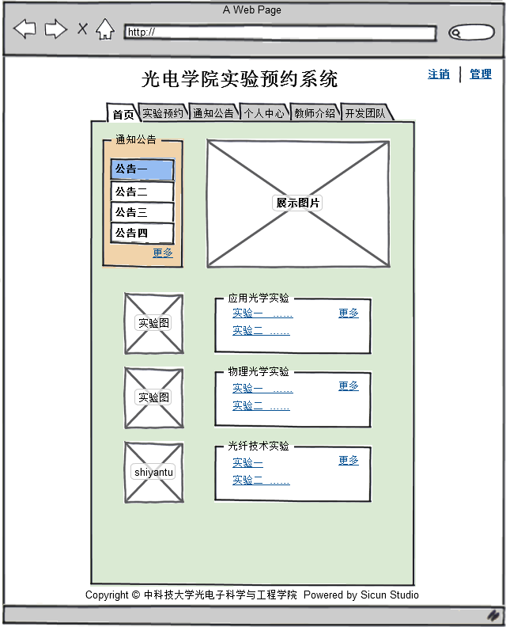

首页主要具有展示实验室功能，并并带有公告栏。如果判断登陆用户类型为管理员，则页面右上角具有“管理”链接，进入管理页面不需要再次登陆。

### 1.3**实验预约（book）**

如果是教师或管理员账号登陆，可以查看实验预约，但不能预约。

#### 1.3.1选择课程（select_course）

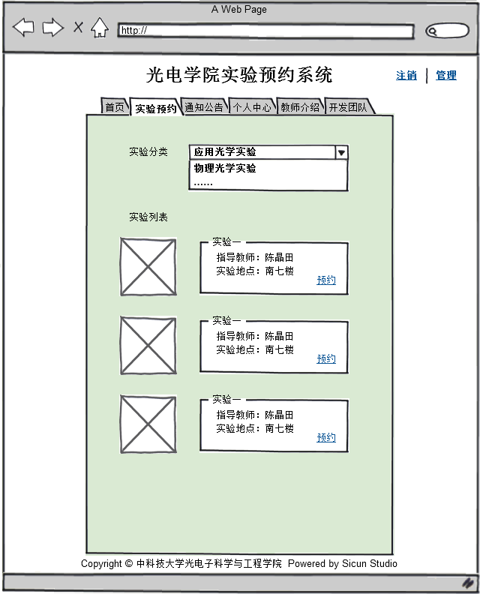

#### 1.3.2查看实验详情并预约（book_course）

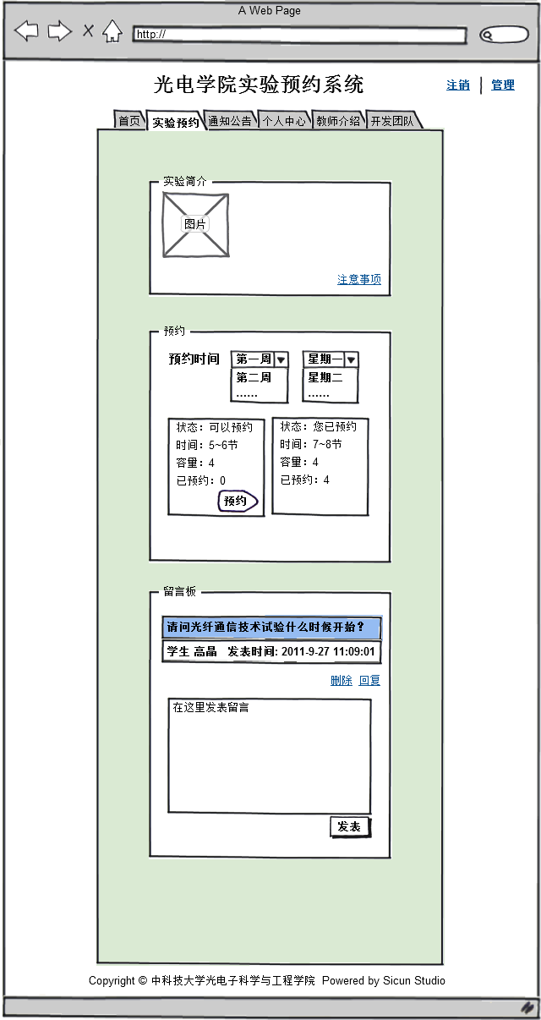

如果某一天特定的课程已经约满或者用户已经预约过这一课程，则没有预约按钮。管理员级老师在留言板中具有删除权限，学生只能发留言和回复。

#### 1.3.3查看课程包详情并预约

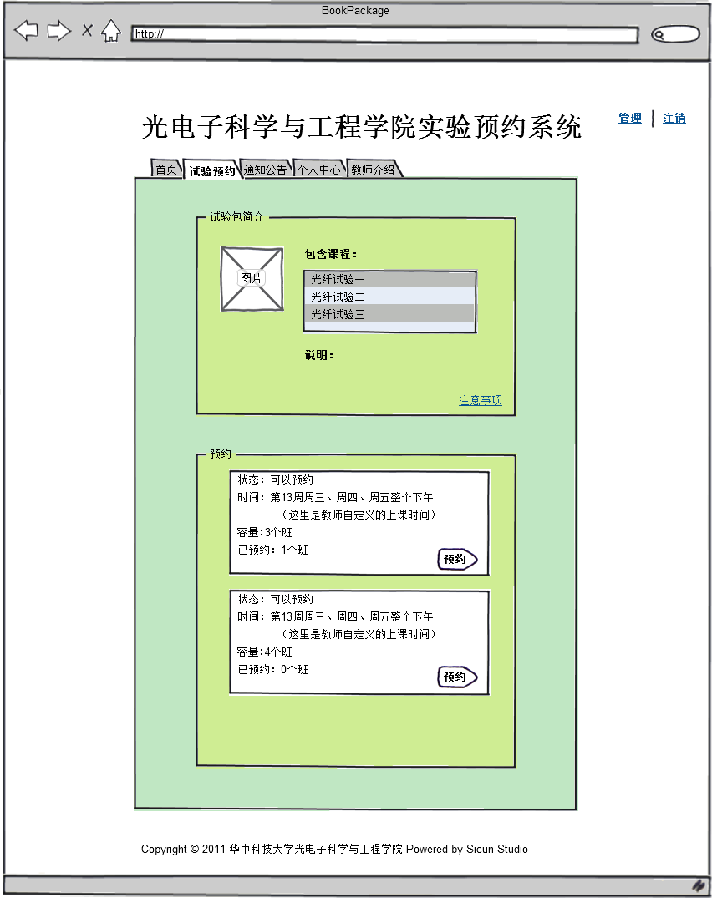

### 1.4公告栏（bulletin_board）

#### 1.4.1公告列表

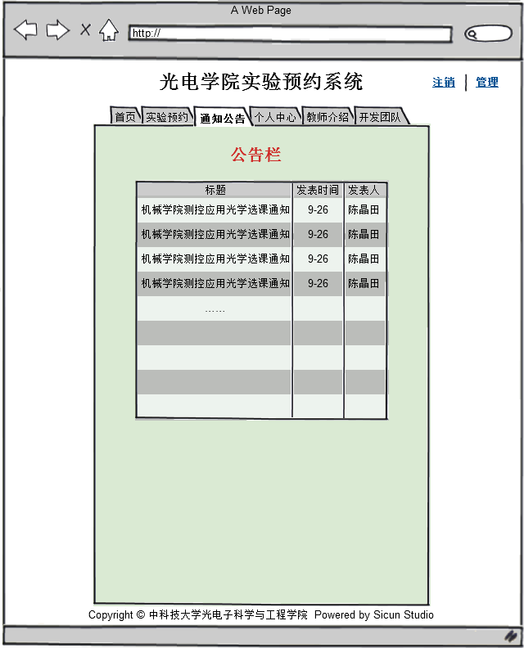

用户单击公告超链接到详情。

#### 1.4.2公告

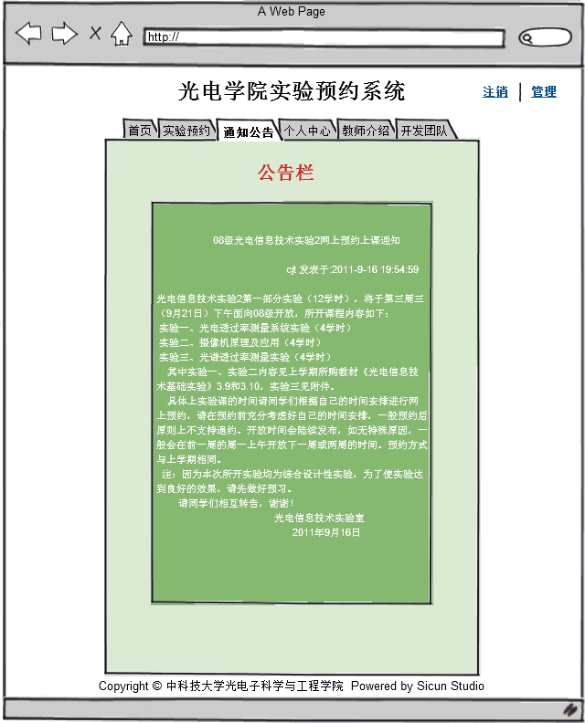

### 1.5个人中心（IndividualCenter）

学生的个人中心，管理员和老师没有此页面（老师的信息更改由管理员处理）。

#### 1.5.1个人资料（studentinfo）

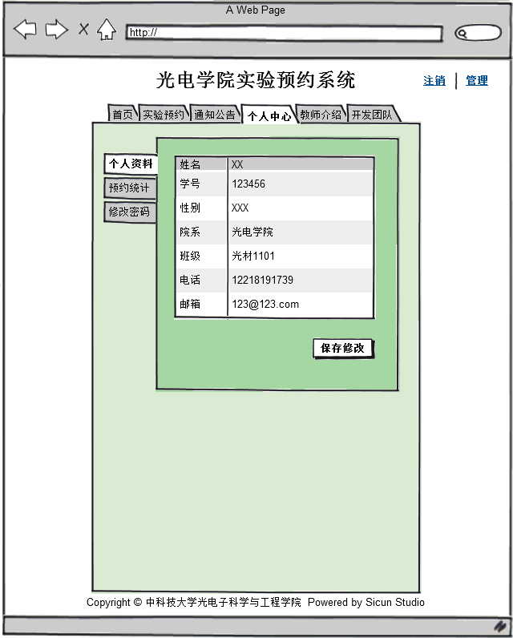

#### 1.5.2预约统计（status）

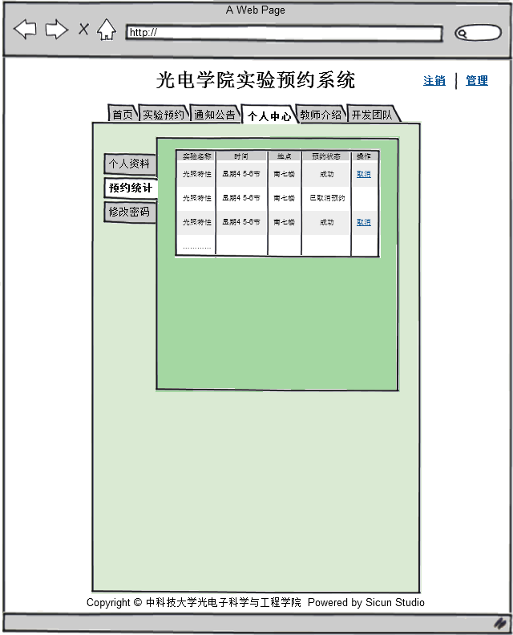

#### 1.5.3修改密码（ChangePwd）

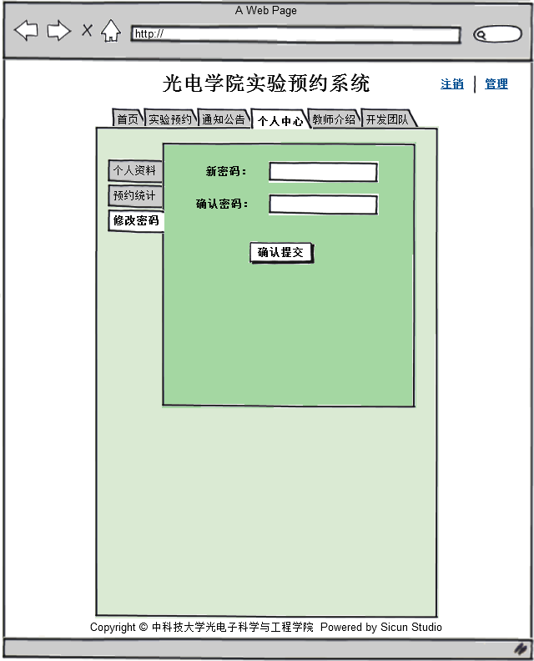

### 1.6教师介绍（teacherinfo）

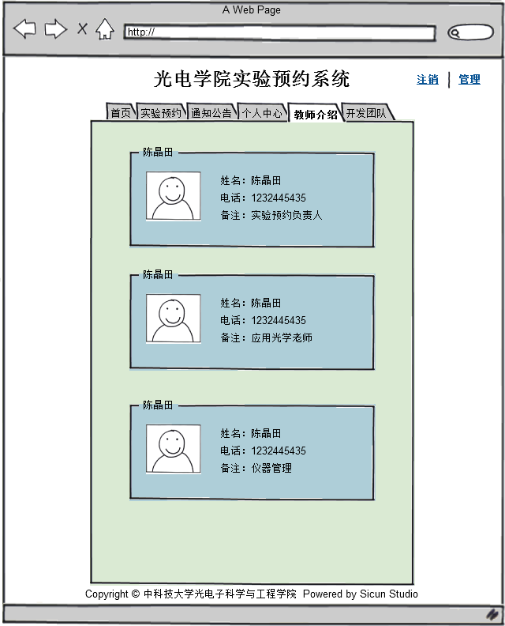

非学生账号没有此页面。

### 1.7管理页面（manage）

管理员或教师通过“管理”超链接进入管理页面。

#### 1.7.1公告总览（bulletin_manage）

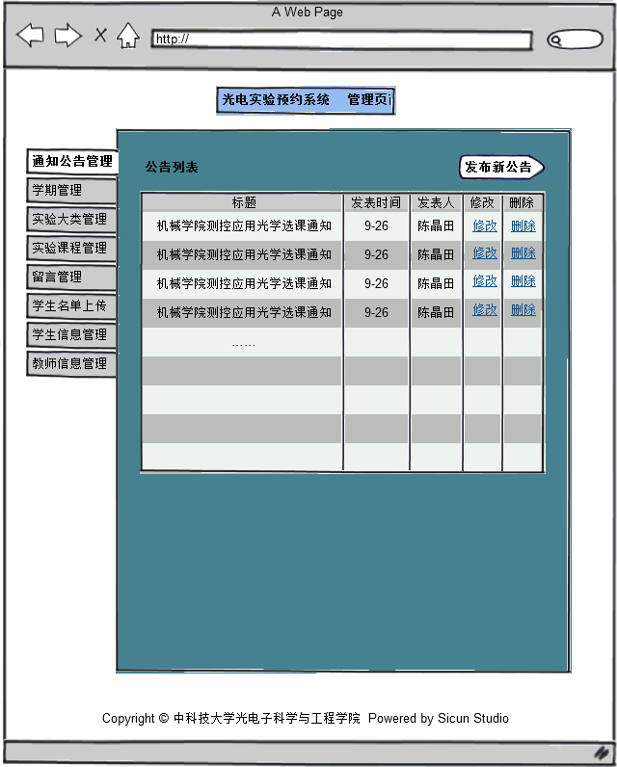

#### 1.7.2发布新公告（add_bulletin）

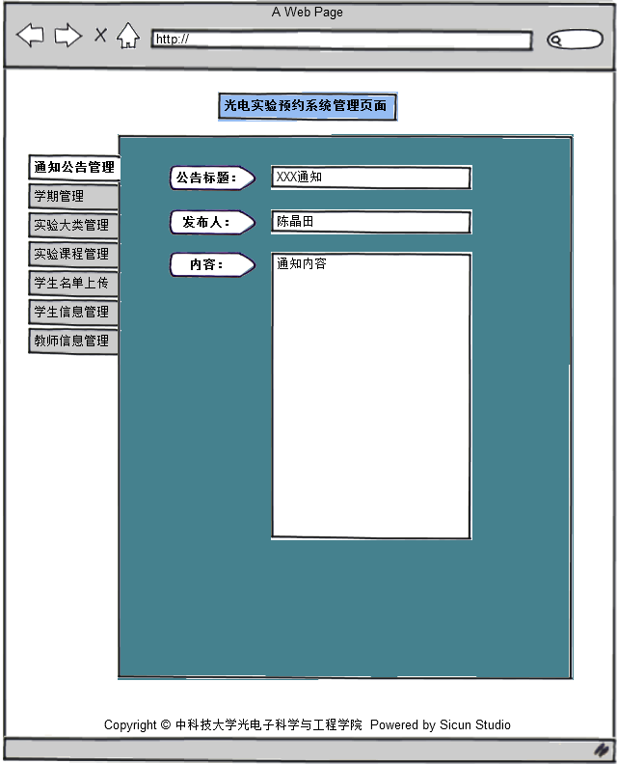

#### 1.7.3学期管理（term_manage）

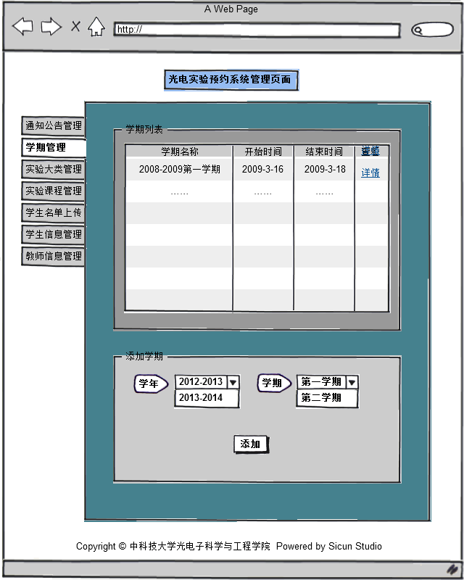

#### 1.7.4实验大类管理（experiment_manage）

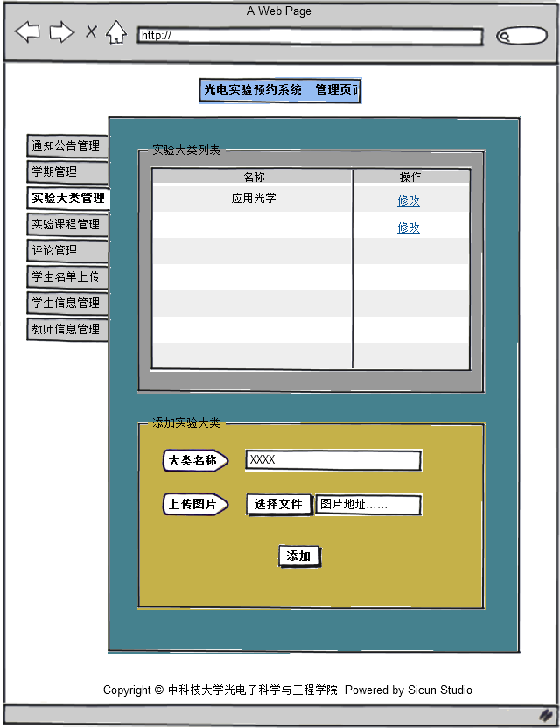

#### 1.7.5实验课程管理（course_manage）

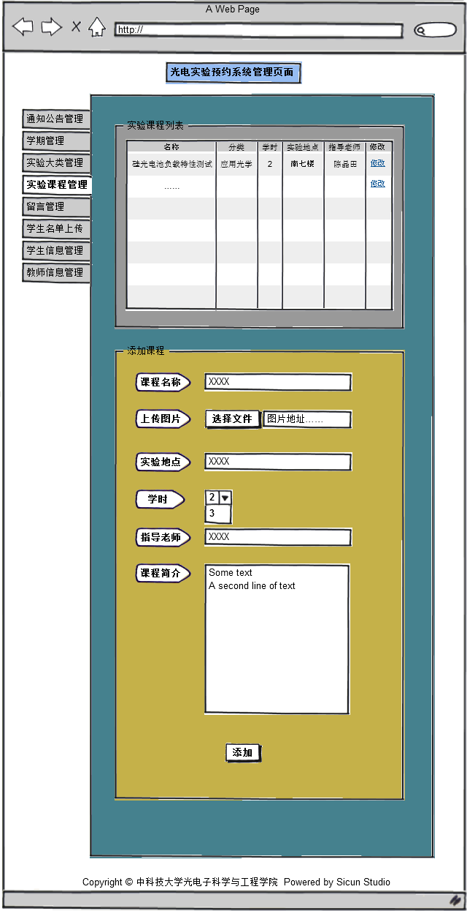

#### 1.7.6课程包管理（package_manage）

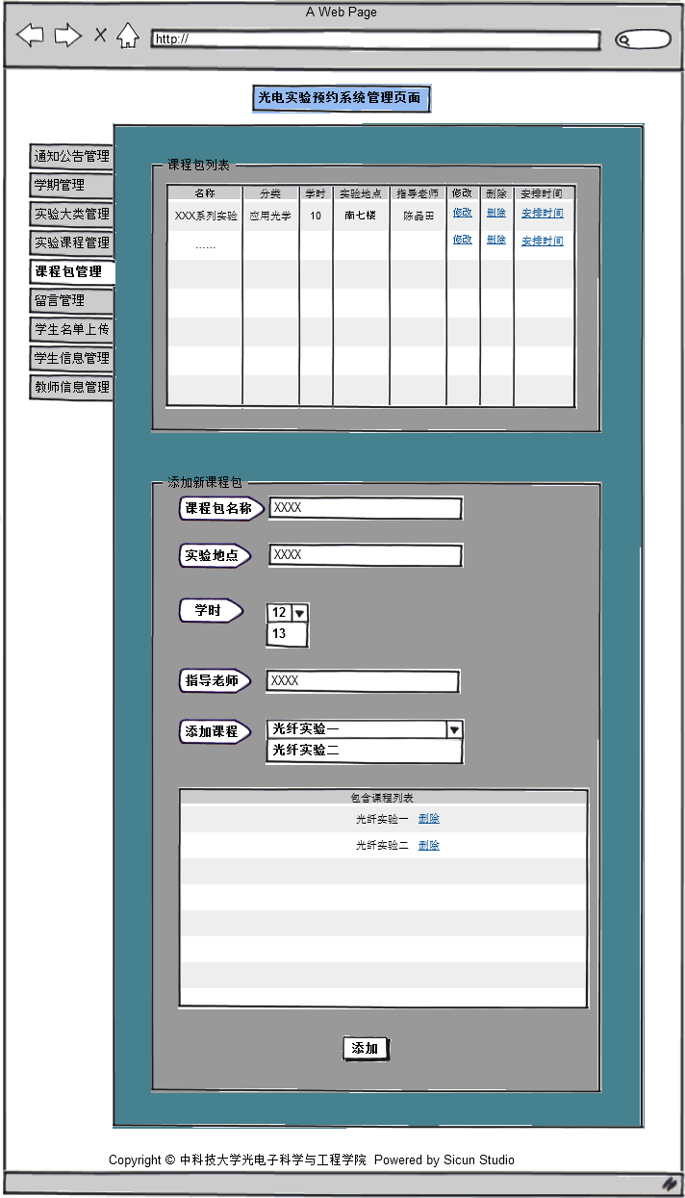

#### 1.7.7留言管理（comment_manage）

用于评论的回复和管理，按照时间排序。

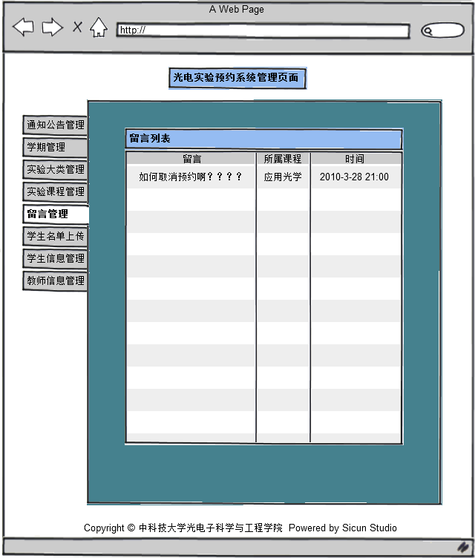

#### 1.7.8学生名单上传（add_students）

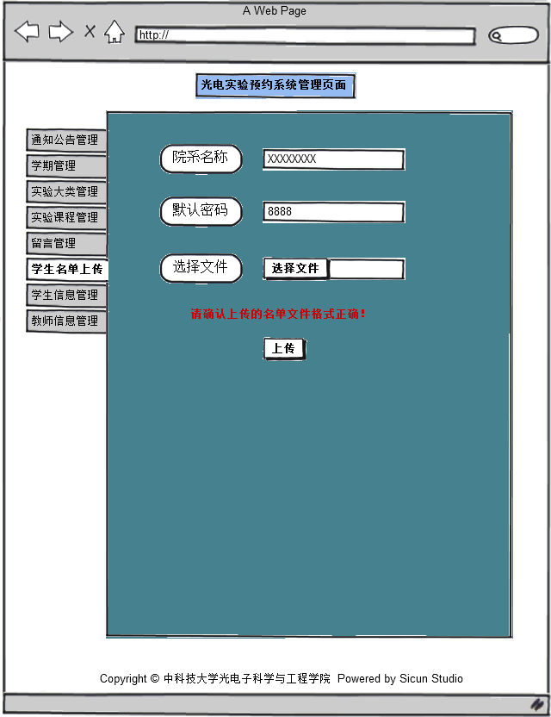

#### 1.7.9学生信息管理（students_manage）

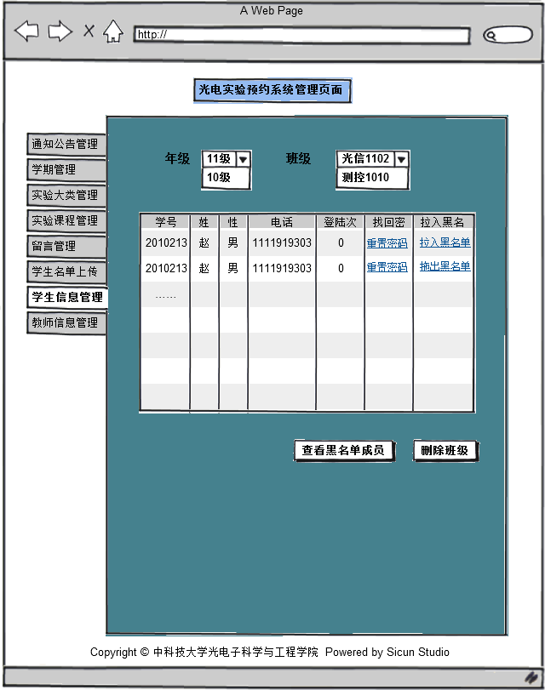

#### 1.7.10教师信息管理（teachers_manage）

